
Fernanda González
Samsung Electronics México
Tel. 5747 5100 ext. 5078
fer.gonzalez@samsung.com

Mariana Vázquez
JeffreyGroup México
Tel. 5281-1121 ext. 111
mvazquez@jeffreygroup.com

El desarrollo de la experiencia móvil de Samsung, a través del tiempo

Ciudad de México a 16 de enero de 2019.- Impulsado por la innovación, Samsung ha ido más allá de los límites, estableciendo el estándar de lo que un smartphone debe y puede llegar a ser. Con avances tecnológicos, el desarrollo de elementos novedosos y soluciones creativas, a lo largo de los años, la familia Galaxy ha conseguido que millones de usuarios logren más.

La serie insignia cumple su primer década y Samsung quiere demostrar que tan lejos ha llegado la innovación móvil a través del tiempo. Es la oportunidad perfecta para mirar hacia el futuro y compartir la manera en que la compañía continuará superando los límites.

Estableciendo las bases
Samsung nunca se ha detenido para dar vida a las grandes ideas. Mucho antes del lanzamiento del primer smartphone, los ingenieros de Suwon en Corea del Sur reinventaron cada elemento de los teléfonos, marcando las tendencias que rigen la movilidad actual.

Desde el principio, Samsung observó el potencial de transformar un celular en un dispositivo multifuncional. El lanzamiento del teléfono con TV en 1999, ofreció entretenimiento, mientras que la cámara de 10 MP de Samsung B600 hizo posible tener fotografías de alta calidad.

Mientras tanto, el deseo de expandir las capacidades móviles generó soluciones creativas. Años antes de que el término “smartwatch” fuera común en el mercado, en 1999 Samsung desarrolló un reloj-teléfono para incrementar la productividad.

Desde hace tiempo, mejorar la experiencia del usuario ha sido un aspecto central en la innovación de Samsung. En 2002, la empresa lanzó al mercado un teléfono llamado True Color, introduciendo la pantalla LCD de matriz activa, trazando el camino hacia nuevas tendencias en pantallas de celulares, que son sinónimo de las series Galaxy.

La llegada de Samsung Galaxy
Los aprendizajes posicionaron a Samsung como líder de la industria al inicio de la era de los smartphones. Guiada por un sentido de colaboración abierta, Samsung se unió con Android para impulsar la tecnología móvil – movimiento que permitió la creación de la familia Galaxy.

En marzo del 2010, Samsung presentó el primer dispositivo de la serie Galaxy S. Desarrollado con un poderoso GPU, un display Super AMOLED de 4” y una cámara de 5 MP, Galaxy S dio inicio a un periodo que enriquecería y simplificaría la vida diaria de las personas. Basados en los logros de Galaxy S, Galaxy SII y Galaxy III ofrecieron mayores beneficios a los consumidores, consolidando a Samsung como pionero en la elaboración de smartphones.

A lo largo de los años, la serie Galaxy continuó abriendo nuevos caminos, mejorando y expandiendo el uso de los teléfonos inteligentes, con cada lanzamiento. La pantalla Edge ofrecía por primera vez un diseño curvo y una experiencia inmersiva. Los biseles de Infinity Display estaban al borde del teléfono, aumentando el tamaño de la pantalla sin necesidad de tener un teléfono más grande, mejorando la visualización del contenido sin límites.

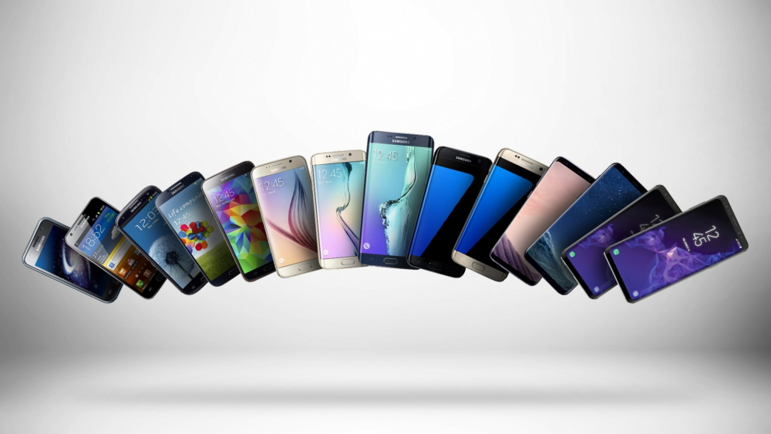

En 2011, Galaxy Note estableció una categoría completamente nueva: un teléfono inteligente de pantalla grande y el lanzamiento de S Pen. Con el aumento del tamaño del display, era posible realizar diversas actividades para observar y crear más. La serie Note presentó el icónico S Pen, con el cual se estableció una nueva manera de interactuar con el smartphone.

Junto con el desarrollo del hardware, el ecosistema Galaxy ha crecido en cada paso para hacer realidad una vida conectada. Diferentes funciones surgieron para definir a la familia Galaxy, con características emblemáticas en cada nuevo lanzamiento: Samsung Knox, Samsung Pay y muchos otros servicios y capacidades de la Serie.

Diseñando la próxima década
Samsung ha establecido un legado de innovación y ha diseñado una experiencia de teléfono inteligente para cientos de millones de consumidores en todo el mundo, y no se detiene. La compañía ha fijado su visión en el futuro de la familia Galaxy la cual se enfoca en la creación e integración de tecnología que continúe la transformación del panorama móvil.

En la edición 2018 de la Conferencia de Desarrolladores de Samsung, la empresa presentó Infinity Flex Display, que marca el inicio de la era de los teléfonos inteligentes plegables. También mostró una nueva interfaz que simplifica y agiliza la vida del usuario brindando una forma más natural de utilizar los teléfonos.

Samsung no solo está cambiando el diseño de los smartphones. También ha transformado la forma de comunicarse, con la llegada de la nueva generación de conectividad 5G, al contar con más patentes que cualquier otra compañía, siendo la primera en recibir la aprobación por parte de la Comisión Federal de Comunicaciones (FCC, por su nombre en inglés).

La tecnología de la compañía llevó las redes 5G a Corea del Sur y, en asociación con operadores de EE.UU., las introdujo a ese país. Samsung se ha comprometido a poner al alcance de los consumidores la red 5G en un teléfono inteligente, para la primera mitad de 2019.

Samsung presentó Galaxy al mundo, y con esto, abrió una serie de posibilidades, siendo pionera de tecnologías innovadoras que continúan empoderando al usuario a lograr lo que no creía posible. El próximo capítulo en la historia de los smartphones comenzará pronto, y hay algo que se puede decir con seguridad: Samsung continuará desarrollando avances significativos diseñados para hacer más.

###

Sobre Samsung Electronics Co., Ltd.
Samsung inspira al mundo y diseña el futuro con ideas y tecnologías innovadoras. La compañía está redefiniendo el mundo de las TVs, smartphones, wearables, tabletas, electrodomésticos, sistemas de conexión y memoria, sistema LSI y soluciones LED. Para conocer las últimas noticias, por favor visite la Sala de Prensa de Samsung en http://news.samsung.com

